TERMO DE COMPROMISSO – PROJETO LABEST – 2024/1 – 1ª Rodada

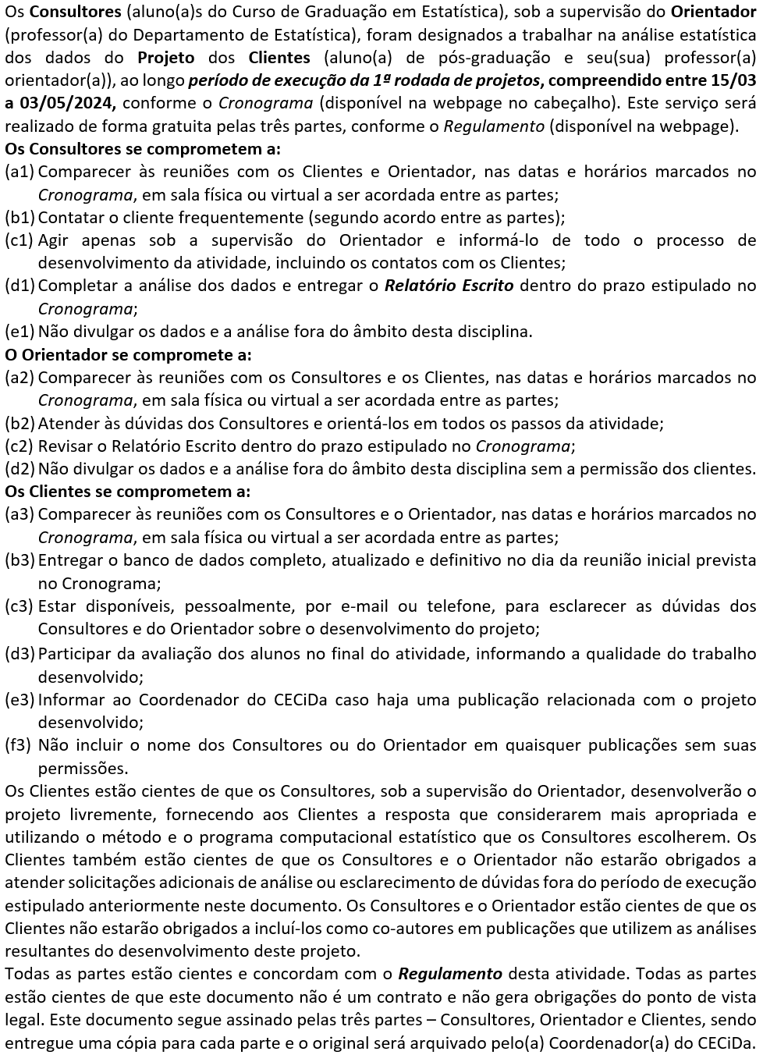

Belo Horizonte, 15 de março de 2024.

DENOMINAÇÕES DAS PARTES:

CONSULTORES: NOMES;

ORIENTADOR: NOME;

CLIENTES: NOMES,

PROJETO: Título.

ASSINATURAS (inserir):

CONSULTOR 1 (aluno(a) de graduação) |  | CLIENTE 1 (aluno(a) de PG)
CONSULTOR 2 (aluno(a) de graduação) |  | CLIENTE 2 (prof(a). de PG)
ORIENTADOR (prof(a). DEST)

Ciente:

Profa. Edna Afonso Reis
Coordenadora do Projeto LabEst/CECiDa.

